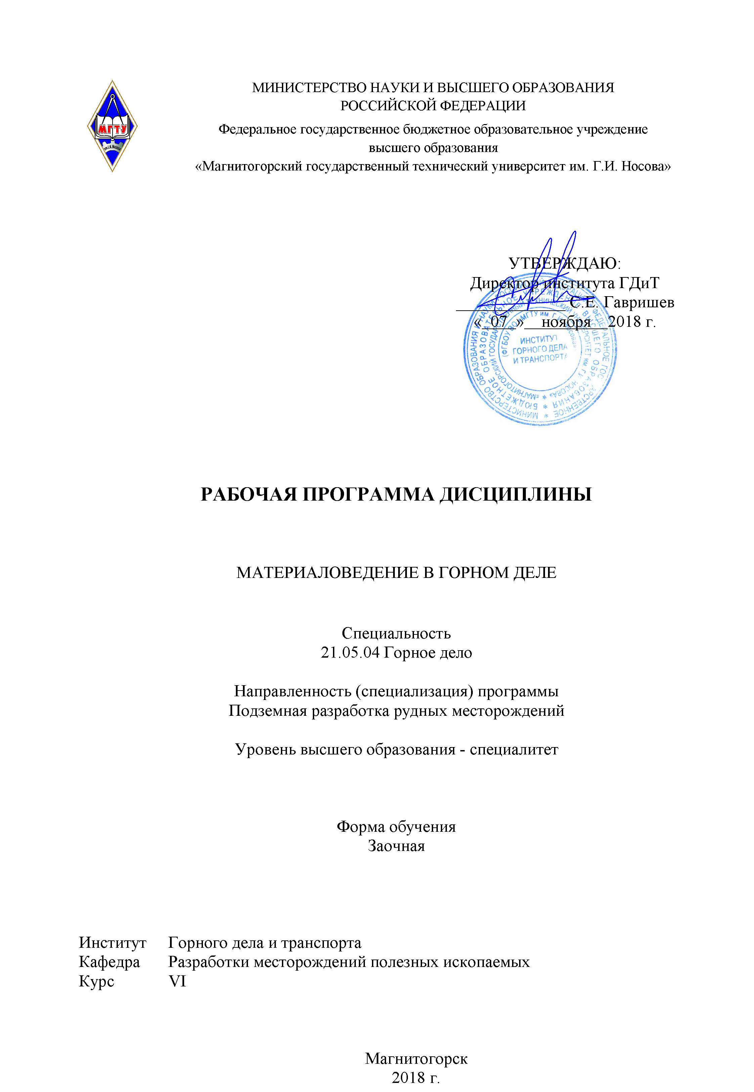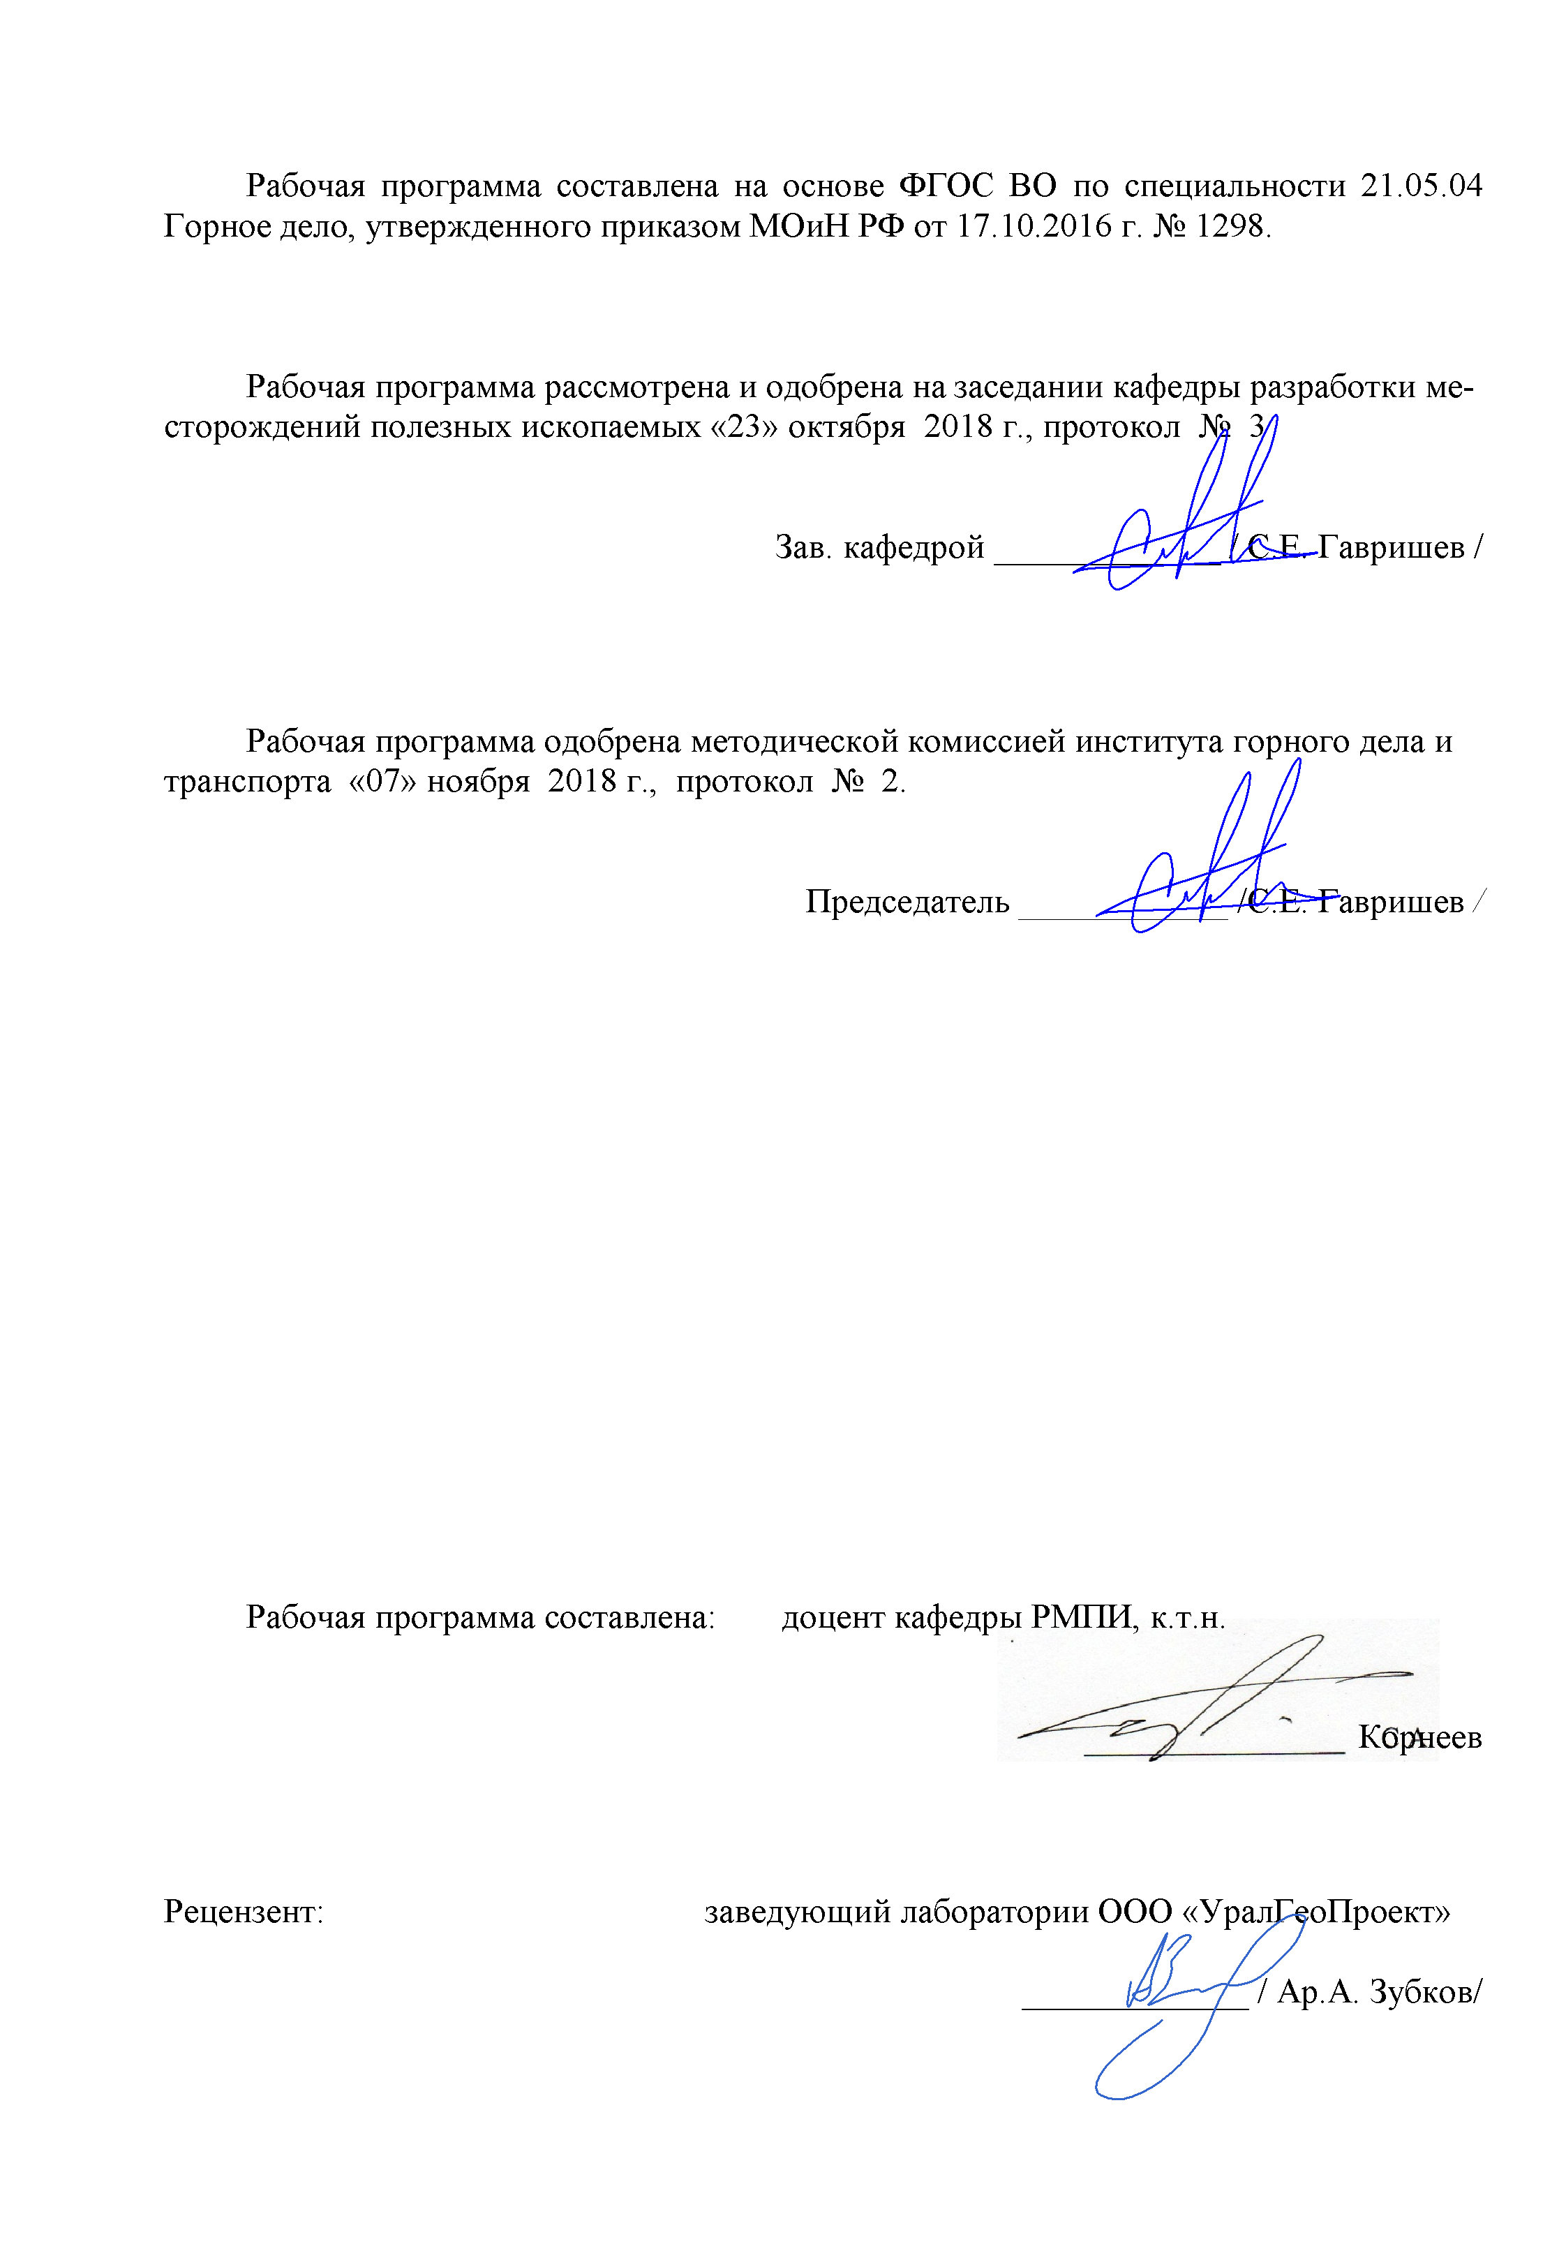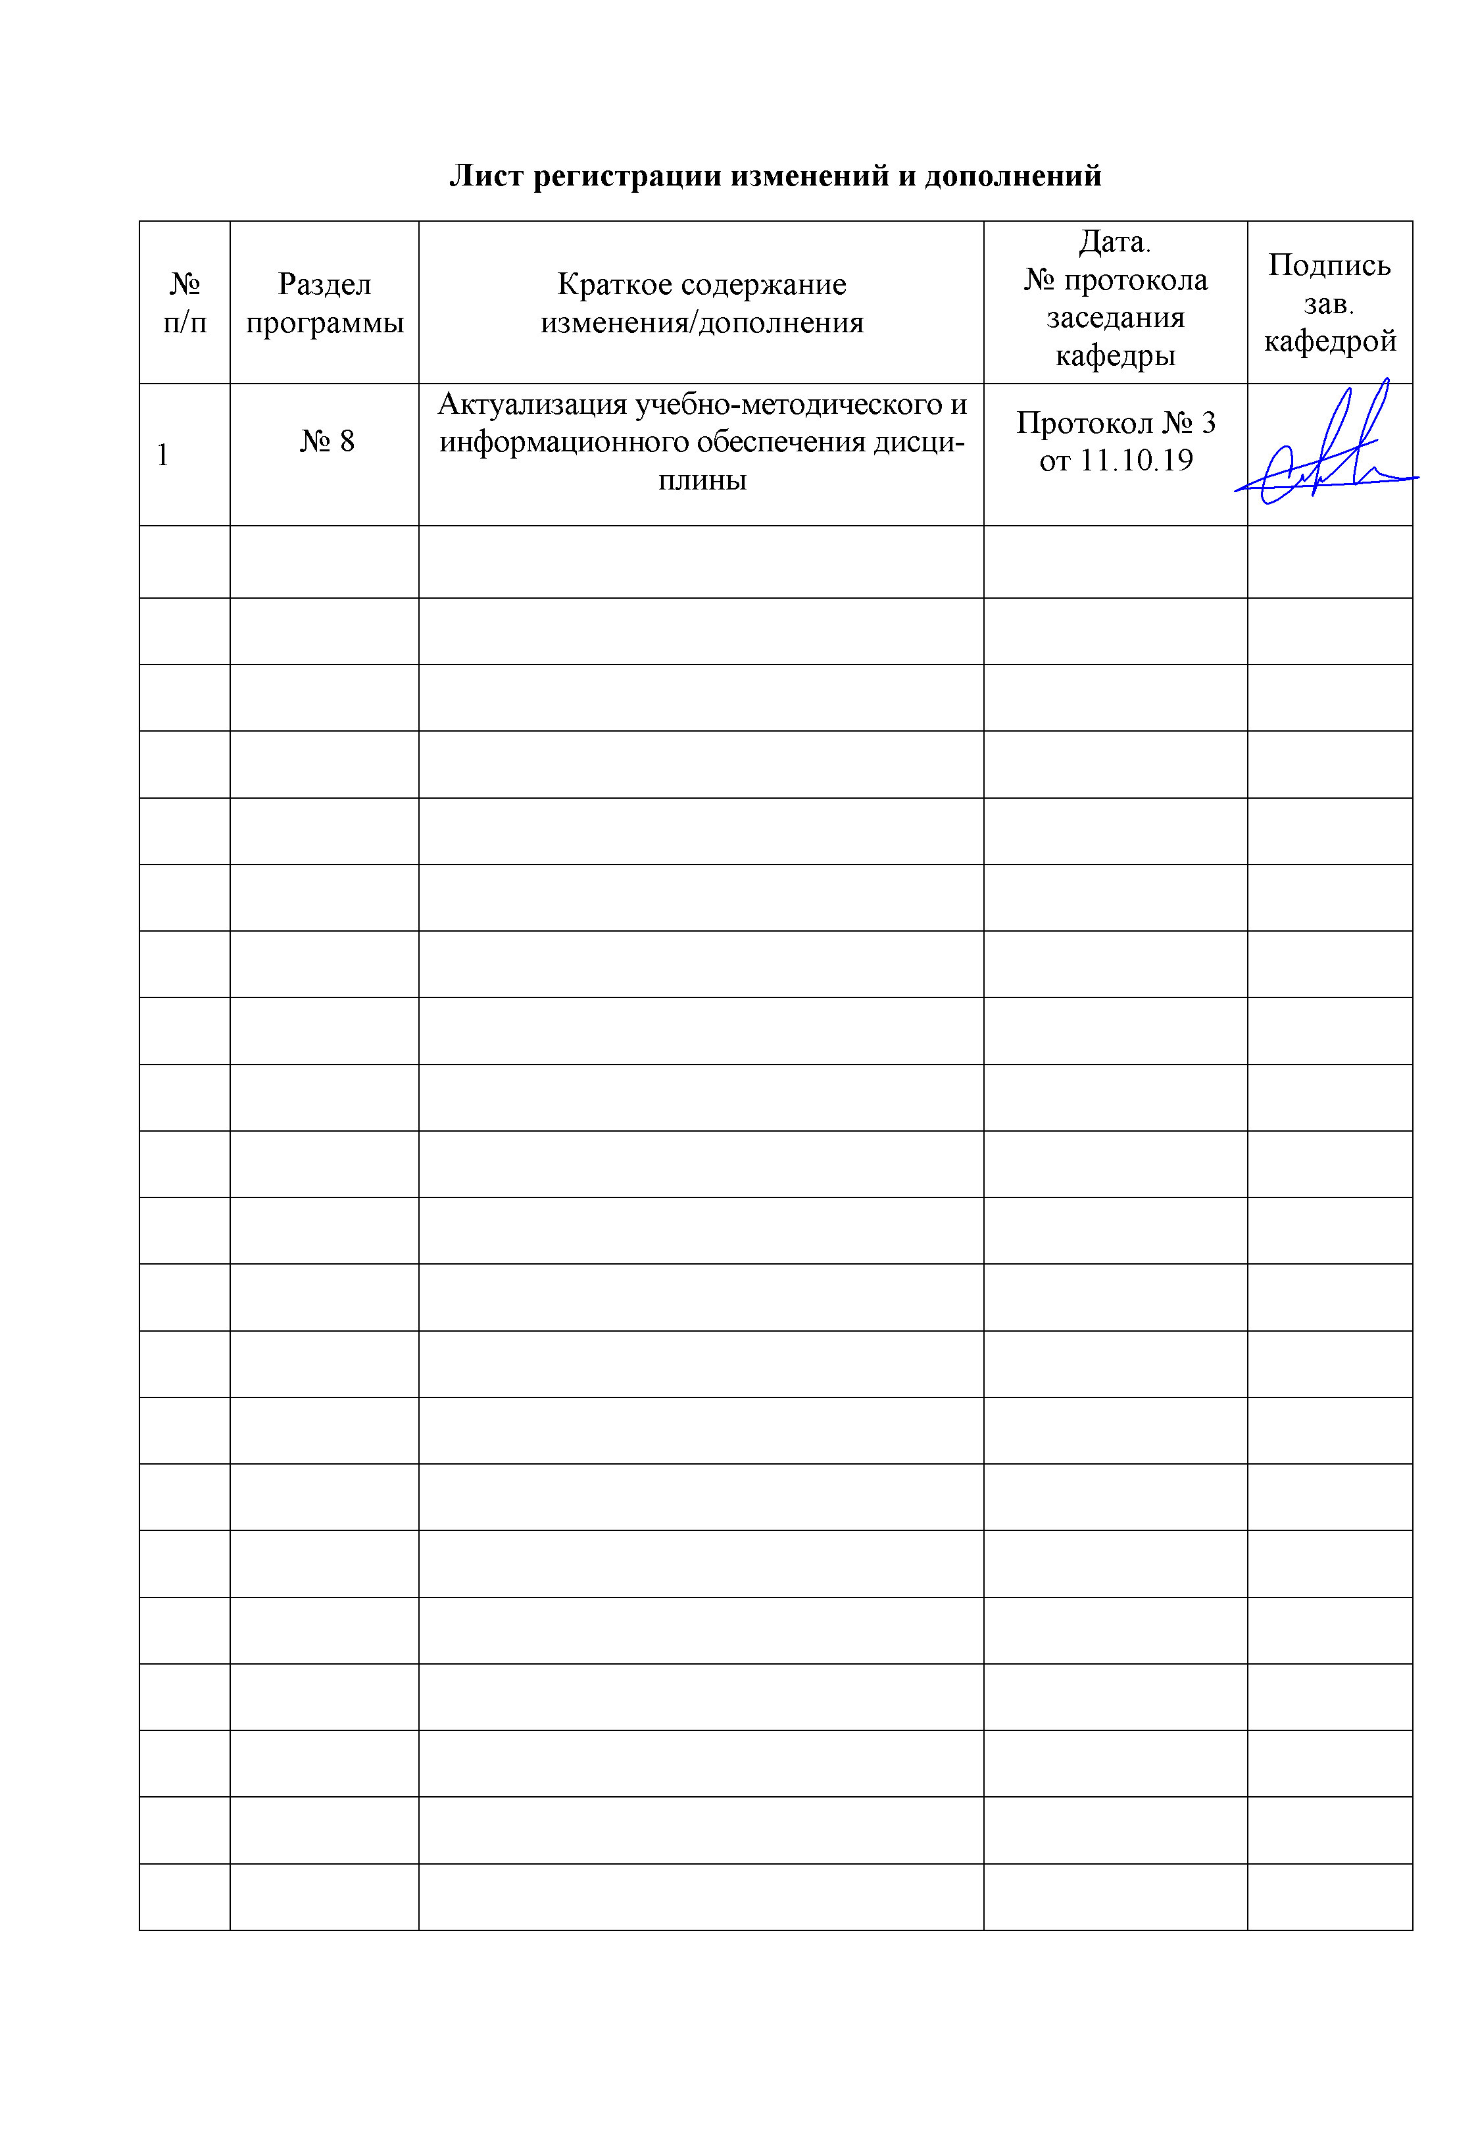
1 Цели освоения дисциплины (модуля)
Целями освоения дисциплины (модуля) «Материаловедение в горном деле» является получение студентами системы знаний о проблемах комплексной разработки полезных ископаемых; развитие у студентов личностных качеств, а также формирование профессиональных компетенций в соответствии с требованиями ФГОС ВО по специальности 21.05.04 Горное дело.
Задачи дисциплины:
- формирование у студентов представления о строении, свойствах , особенностях , и условиях применения конструкционных, строительных и других материалов , используемых в шахтном и подземном строительстве , и умения применять их на практике .

2 Место дисциплины (модуля) в структуре образовательной программы подготовки специалиста
Дисциплина «Материаловедение в горном деле» входит в вариативную часть блока 1 образовательной программы.
Для изучения дисциплины необходимы знания (умения, владения), сформированные в результате изучения таких дисциплин как "Математика"; "Физика"; "Химия"; "Сопротивление материалов"; "Геология и минералогия".
Знания и умения студентов, полученные при изучении дисциплины «Материаловедение в горном деле» будут необходимы им для последующего успешного освоения следующих дисциплин: процессы подземной разработки рудных месторождений, управление состоянием массива, безопасность ведения горных работ и горноспасательное дело, закладочные работы в шахтах.

3 Компетенции обучающегося, формируемые в результате освоения дисциплины (модуля) и планируемые результаты обучения
В результате освоения дисциплины «Материаловедение в горном деле» обучающийся должен обладать следующими компетенциями:

Структурный элемент  компетенции | Планируемые результаты обучения
ПК-14
готовностью участвовать в исследованиях объектов профессиональной деятельности и их структурных элементов
Знать | - основные физико-механические , технологические и эксплуатационные свойства, структуру различных материалов и условия применения этих материалов
Уметь: | - рассчитывать состав материалов с заранее заданными свойствами с целью использования их в шахтных и подземных условиях.
Владеть: | - навыками определения свойств материалов, использования полученных знаний в практической деятельности;  - способностью самостоятельно приобретать новые знания, используя современные образовательные и информационные технологии.

4 Структура и содержание дисциплины (модуля)

Общая трудоемкость дисциплины составляет 2 зачетных единиц 72 акад. часов, в том числе:
– контактная работа – 6,4 акад. часов:
– аудиторная – 6 акад. часов;
– внеаудиторная – 0,4 акад. часов
– самостоятельная работа – 61,7 акад. часов
– подготовка к экзамену – 3,9 акад. часа

Раздел/ тема  дисциплины | Курс | Аудиторная  контактная работа  (в акад. часах) |  |  | Самостоятельная работа (в акад. часах) | Вид самостоятельной  работы | Форма текущего контроля успеваемости и  промежуточной аттестации | Код и структурный  элемент  компетенции
Раздел/ тема  дисциплины | Курс | лекции | лаборат.  занятия | практич. занятия
1.Строение веществ. Фазы и фазовые превращения. Взаимосвязь состава, структуры и свойств материалов
1.1.Классификация материалов. Свойства материалов (физические, гидрофизические и теплофизические, механические, технологические, эксплуатационные). | 6 |  |  |  | 0,8 | Самостоятельное изучение учебной литературы | Тестирование | ПК-16  з
1.2.Химический, минеральный и фазовый состав материалов. Макро-и микроструктура, внутреннее строение материалов. | 6 |  |  |  | 1 | Самостоятельное изучение учебной литературы | Устный опрос | ПК-16  зу
Итого по разделу |  |  |  |  | 1,8
2.Природные разрыхленные, дисперсные и каменные материалы
2.1. Классификация горных пород по происхождению:  изверженные (глубинные; излившиеся - плотные и пористые), осадочные, метаморфические. Условия образования, применение в строительстве. | 6 |  |  |  | 1 | Подготовка к семинарскому занятию | Выступление на семинаре | ПК-16  зув
2.2. Интрузивные (глубинные) горные породы: граниты, сиениты, габбро. | 6 |  |  |  | 1 | Подготовка к семинарскому занятию | Выступление на семинаре | ПК-16  зу
2.3. Эффузивные (излившиеся) горные породы: порфиры, андезит, диабаз, базальт. Осадочные горные породы: гравий, песок, глина, песчаник, конгломерат, брекчия, гипс, ангидрит, магнезит, мел, известняк. | 6 |  |  |  | 1 | Подготовка к семинарскому занятию | Выступление на семинаре | ПК-16  зу
2.4.Метаморфические породы: гнейс, глинистые сланцы, кварцит, мрамор | 6 |  |  |  | 1 | Самостоятельное изучение учебной литературы |  | ПК-16  з
Итого по разделу |  |  |  |  | 4
3.Материалы из органических веществ, древесные материалы
3.1. Строение и структура древесины. Физические и механические свойства древесных материалов. | 6 |  |  |  | 3 | Самостоятельное изучение учебной литературы | Тестирование | ПК-16  зу
3.2. Свойства древесины как строительного материала. | 6 |  |  |  | 3 | Самостоятельное изучение учебной литературы |  | ПК-16  зу
3.3. Древесные породы и применение их в строительстве. Пороки древесины и повышение ее долговечности. | 6 |  |  | 0,5 | 3 | Подготовка к семинарскому занятию | Выступление на семинаре | ПК-16  зув
Итого по разделу |  |  |  | 0,5 | 12
4. Минеральные неорганические вяжущие вещества и материалы на их основе
4.1. Классификация. Воздушные и гидравлические вяжущие. Воздушная известь: получение, гашение, твердение. Известково-пуццолановые и известково-шлаковые вяжущие. | 6 | 0,5 |  | 0,5 | 3 | Подготовка к семинарскому занятию | Выступление на семинаре | ПК-16  зу
4.2. Портландцемент. Цементный клинкер: получение, химический и минералогический состав. Гидратация цемента. Формирование цементного теста. Марка и активность цемента. Структура цементного камня. Виды коррозии цементного камня. Специальные виды цемента: получение, применение в строительстве. | 6 | 0,5 |  |  | 3 | Подготовка к семинарскому занятию | Выступление на семинаре | ПК-16  зу
4.3. Гипсовые и магнезиальные вяжущие. | 6 |  |  |  | 3 | Самостоятельное изучение учебной литературы | Устный опрос | ПК-16  зу
Итого по разделу |  | 1 |  | 0,5 | 9
5.Искусственные каменные материалы, бетоны
5.1. Классификация. Материалы для бетона. Основные свойства бетонной смеси и бетона. Проектирование состава бетона. Приготовление бетонной смеси. | 6 | 0,5 |  | 0,5 | 4 | Подготовка к семинарскому занятию | Выступление на семинаре | ПК-16  зу
5.2. Железобетонные изделия. Классификация, номенклатура, армирование, производство железобетонных изделий. Цементно-полимерные, полимербетоны. | 6 |  |  |  | 4 | Подготовка к семинарскому занятию | Выступление на семинаре | ПК-16  зу
Итого по разделу |  | 0,5 |  | 0,5 | 8
6. Строительные растворы
6.1. Общие свойства. Классификация растворов. | 6 |  |  |  | 4 | Самостоятельное изучение учебной литературы | Тестирование | ПК-16  зу
6.2. Кладочные, штукатурные, тампонажные, специальные растворы. Приготовление растворов. | 6 |  |  |  | 4 | Самостоятельное изучение учебной литературы | Устный опрос | ПК-16  зу
Итого по разделу |  |  |  |  | 8
7.Металлы и сплавы на их основе
7.1 Производство чугуна и стали, их свойства. Диаграмма состояния сплавов железо-углерод. Виды чугунов. Виды и марки углеродистых и легированных сталей. Виды термической обработки стали. Виды арматурных сталей. | 6 |  |  | 0,5 | 3 | Подготовка к семинарскому занятию | Выступление на семинаре | ПК-16  зув
7.2 Медные сплавы. Алюминиевые сплавы. Сплавы магния и титана. | 6 |  |  | 0,5 | 3 | Подготовка к семинарскому занятию | Выступление на семинаре | ПК-16  зув
7.3. Обработка металлов давлением. Сварка металлов. Защита металлов от коррозии. | 6 | 0,5 |  |  | 3 | Подготовка к семинарскому занятию | Выступление на семинаре | ПК-16  зув
Итого по разделу |  | 0,5 |  | 1 | 9
8.Металлические порошковые материалы. Композиционные материалы с металлической матрицей
8.1. Методы получения порошков. Подготовка и формирование порошков. Спекание. Пористые и компактные порошковые материалы. | 6 |  |  | 1 | 3 | Самостоятельное изучение учебной литературы | тестирование | ПК-16  зу
8.2 Волокнистые и дисперсно-упрочненные композиты. Дисперсионно-твердеющие композиционные материалы. | 6 |  |  |  | 3 | Самостоятельное изучение учебной литературы | Устный опрос | ПК-16  зу
Итого по разделу |  |  |  | 1 | 6
Итого по дисциплине |  | 2 |  | 4 | 61,7 | Подготовка к зачету | Зачет

5 Образовательные и информационные технологии
Для реализации предусмотренных видов учебной работы в качестве образовательных технологий в преподавании дисциплины «Материаловедение в горном деле» используются традиционная и модульно - компетентностная технологии.
Лекции проходят в традиционной форме, в форме лекций-консультаций и проблемных лекций. Теоретический материал на проблемных лекциях является результатом усвоения полученной информации посредством постановки проблемного вопроса и поиска путей его решения. На лекциях – консультациях изложение нового материала сопровождается постановкой вопросов и дискуссией в поисках ответов на эти вопросы.
Лекционный материал закрепляется в ходе лабораторных работ, на которых выполняются групповые или индивидуальные задания по пройденной теме. При проведении лабораторных занятий используется метод контекстного обучения, который позволяет усвоить материал путем выявления связей между конкретным знанием и его применением.
Самостоятельная работа стимулирует студентов в процессе подготовки домашних заданий, при решении задач на лабораторных занятиях, при подготовке к итоговой аттестации.

6 Учебно-методическое обеспечение самостоятельной работы обучающихся

Перечень тем для подготовки к семинарским занятиям:
Тема 1. Природные разрыхленные, дисперсные и каменные материалы. Классификация горных пород по происхождению:
изверженные глубинные;
излившиеся плотные;
излившиеся пористые;
условия образования.
Изверженные глубинные горные породы: граниты, сиениты, габбро.
Излившиеся плотные горные породы: порфиры, андезит, диабаз, базальт.
Излившиеся пористые горные породы: вулканические пеплы, вулканические туфы, пемзы.
Осадочные горные породы:
механические (физические) – гравий, песок, глина, песчаник, конгломерат, брекчия;
органогенные (растительного и животного происхождения) – известняк-ракушечник, мел, трепел, диатомит;
химические – гипс, ангидрит, магнезит.
Метаморфические породы: гнейс, глинистые сланцы, кварцит, мрамор.
Тема 2. Минеральные неорганические вяжущие вещества и материалы на их основе
Классификация.
Воздушные и гидравлические вяжущие.
Воздушная известь: получение, гашение, твердение.
Известково-пуццолановые и известково-шлаковые вяжущие.
Портландцемент.
Цементный клинкер: получение, химический и гранулометрический состав.
Гидратация цемента, формирование цементного теста. Структура цементного камня.
Специальные виды цемента: быстротвердеющий, шлаковый, гидрофобный, пластифицированный, пуццолановый, сульфатостойкий и др.
Прочностные свойства цемента – марка и активность.
Строительный гипс: свойства, условия применения.
Тема 6. Искусственные каменные материалы, бетоны.
Классификация.
Материалы для бетона.
Заполнители для бетона. Песок, основные требования и свойства.
Щебень, основные требования и свойства.
Требования, предъявляемые к цементу и воде для приготовления бетона.
Расчет состава бетона заданной марки.
Приготовление, транспортировка и укладка бетонной смеси.
Классификация железобетонных изделий. Виды арматуры.
Армирование и формирование железобетонных изделий.
Классификация строительных растворов.
Материалы для строительных растворов.
Свойства строительных растворов.
Виды и применение строительных растворов.
Тема 7. Металлы и сплавы на их основе.
Общие сведения о металлах. Черные металлы и сплавы. Цветные металлы и сплавы.
Производство чугуна, виды чугунов.
Производство стали.
Особенности производства стали в мартеновских печах.
Особенности конвертерного и кислородно-конвертерного способов выплавки стали.
Выплавка стали в электрических печах.
Виды термической обработки стали.
Углеродистые стали, влияние нормальных примесей на их свойства. Марки сталей.
Легированные стали и их марки.
Виды цветных металлов и сплавов.
Медные сплавы.
Алюминиевые сплавы.
Сплавы магния и титана.
Обработка металлов давлением.
Сварка металлов.
Физическая сущность и условия применения электродуговой сварки.
Электроконтактная сварка и ее разновидности.
Особенности процесса газовой сварки.
Классификация видов коррозии металлов.
Способы защиты металлов от коррозии.

7. Оценочные средства для проведения промежуточной аттестации

а) Планируемые результаты обучения и оценочные средства для проведения промежуточной аттестации:

Структурный элемент  компетенции | Планируемые результаты обучения | Оценочные средства
ПК-14
готовностью участвовать в исследованиях объектов профессиональной деятельности и их структурных элементов
Знать | - основные физико-механические , технологические и эксплуатационные свойства, структуру различных материалов и условия применения этих материалов | Лабораторная работа № 1 Основные свойства материалов  Лабораторная работа № 4 Анизотропия водопоглощения древесины  Перечень теоретических вопросов к зачету:  - Плотность (виды плотности), пористость.  - Водопоглощение. Водопоглощение по массе и по объему.  - Коэффициент размягчения. В каких пределах изменяется коэффициент размягчения?  - Морозостойкость. Характеристика, методика определения. Марки материалов по морозостойкости.  - Влажность и теплопроводность.  - Упругость и пластичность, коэффициент Пуассона.  - Прочность.  - Твердость, крепость и коэффициент разрыхления горных пород.  - Абразивность, истираемость и вязкость горных пород.  - Устойчивость и трещиноватость горных пород.  - Классификация горных пород по условиям образования.  - Изверженные глубинные породы. Условия образования. Наиболее распространенные глубинные породы, область применения.  - Излившиеся плотные породы. Условия образования, наиболее распространенные породы, область применения.  - Излившиеся пористые породы. Условия образования, наиболее распространенные породы, область применения.  - Осадочные породы. Классификация осадочных пород по условиям образования.  - Механические (физические) осадочные горные породы. Условия образования, виды механических осадочных пород, область применения.  - Химические осадочные породы. Условия образования, виды пород, область применения.  - Органические осадочные породы. Условия образования, виды пород, область применения.  - Недостатки древесины как строительного материала.  - Макроструктура древесины.  - Классификация древесных пород по макроструктуре.  - Физические свойства древесины – плотность.  - Влажность древесины. Виды влажности.  - Прочностные свойства древесины: прочность при сжатии и при изгибе.  - Основные виды строительных материалов из древесины.  - Пороки древесины.  - Способы защиты древесных строительных материалов от гниения и возгорания.  - Какое вещество называют портландцементом и что такое клинкер?  - Химический состав клинкера.  - Минералогический состав клинкера.  - Прочностные свойства цемента, как определяются марка цемента и активность цемента?  - Факторы, влияющие на прочность цементного камня. Влияние тонкости помола цемента.  - Влияние температуры и давления (режимы твердения) на прочность цементного камня.  - Виды коррозии цементного камня.  - Специальные виды цемента.  - Что называется бетонной смесью, классификация бетонов.  - Заполнители для тяжелого (обычного) бетона. Цемент, требования к цементу. Вода, требования к воде.  - Заполнители для бетона: щебень и песок, требования к ним.  - Добавки к бетону: классификация и влияния добавок на свойства бетона.  - Свойства бетонной смеси: прочность, марка бетона.  - Основные факторы, влияющие на прочность бетона: активность цемента и водовяжущее отношение.  - Что называют чугуном? Виды чугунов. Получение чугуна, в каких агрегатах получают чугун. Что такое флюсы (плавни), их роль в получении чугуна?  - Что называют сталью? Получение стали. Какие примеси называют нормальными, как они влияют на свойства стали?  - Классификация сталей – по химическому составу и назначению. Углеродистые стали, марки углеродистых сталей.  - Какие стали называют легированными, какие элементы применяют для легирования стали? Марки легированных сталей.  - Виды термической обработки стали.  - Виды механической обработки стали.  - Спеченные материалы.  - Какие материалы называют композиционными? Свойства и область применения композитов.  - Классификация композитов по материалу матрицы.  - Классификация композитов по виду наполнителя.
Уметь: | - рассчитывать состав материалов с заранее заданными свойствами с целью использования их в шахтных и подземных условиях. | Лабораторная работа № 2 Заполнитель для бетона - песок  Лабораторная работа № 3 Заполнитель для бетона - щебень  Перечень теоретических вопросов к зачету:  - Проектирование (расчет) состава бетона.  - Строительные растворы: классификация по плотности, виду вяжущего, назначению.  - Материалы для приготовления растворов: вяжущее, пески, пластифицирующие добавки. Прочностные свойства растворов.
Владеть: | - навыками определения свойств материалов, использования полученных знаний в практической деятельности;  - способностью самостоятельно приобретать новые знания, используя современные образовательные и информационные технологии. | Лабораторная работа № 5 Определение прочности закрепления я металлической штанги (анкера) в скважине (шпуре)

б) Порядок проведения промежуточной аттестации, показатели и критерии оценивания:
Промежуточная аттестация по дисциплине «Материаловедение в горном деле» включает теоретические вопросы, позволяющие оценить уровень усвоения обучающимися знаний, и практические задания, выявляющие степень сформированности умений и владений, проводится в форме зачета.
Методические рекомендации для подготовки к зачету
Изучение дисциплины «Материаловедение в горном деле» завершается сдачей зачета. Зачет является формой итогового контроля знаний и умений, полученных на лекциях, семинарских, практических занятиях и в процессе самостоятельной работы.
В период подготовки к экзамену студенты вновь обращаются к пройденному учебному материалу. При этом они не только скрепляют полученные знания, но и получают новые. Подготовка студента к экзамену включает в себя три этапа:
-самостоятельная работа в течение семестра;
-непосредственная подготовка в дни, предшествующие экзамену по темам курса;
-подготовка к ответу на вопросы, содержащиеся в билетах.
Литература для подготовки к зачету рекомендуется преподавателем либо указана в учебно-методическом комплексе. Для полноты учебной информации и ее сравнения лучше использовать не менее двух учебников. Студент вправе сам придерживаться любой из представленных в учебниках точек зрения по спорной проблеме (в том числе отличной от преподавателя), но при условии достаточной научной аргументации.
Основным источником подготовки к зачету является конспект лекций, где учебный материал дается в систематизированном виде, основные положения его детализируются, подкрепляются современными фактами и информацией, которые в силу новизны не вошли в опубликованные печатные источники. В ходе подготовки к экзамену студентам необходимо обращать внимание не только на уровень запоминания, но и на степень понимания излагаемых проблем.
Показатели и критерии оценивания:
Ответ студента на зачете оценивается одной из следующих оценок: «зачтено» и «незачтено», которые выставляются по следующим критериям.
Оценки «зачтено» заслуживает студент, обнаруживший всестороннее, систематическое и глубокое знание учебного и нормативного материала, умеющий свободно выполнять задания, предусмотренные программой, усвоивший основную и знакомый с дополнительной литературой, рекомендованной кафедрой. Также оценка «зачтено» выставляется студентам, обнаружившим полное знание учебного материала, успешно выполняющим предусмотренные в программе задания, усвоившим основную литературу, рекомендованную кафедрой, демонстрирующие систематический характер знаний по дисциплине и способные к их самостоятельному пополнению и обновлению в ходе дальнейшей учебной работы и профессиональной деятельности. Кроме того, оценкой «зачтено» оцениваются ответы студентов, показавших знание основного учебного материала в объеме, необходимом для дальнейшей учебы и в предстоящей работе по профессии, справляющихся с выполнением заданий, предусмотренных программой, но допустившим погрешности в ответе на экзамене и при выполнении контрольных заданий, не носящие принципиального характера, когда установлено, что студент обладает необходимыми знаниями для последующего устранения указанных погрешностей под руководством преподавателя.
Оценка «незачтено» выставляется студентам, обнаружившим пробелы в знаниях основного учебного материала, допускающим принципиальные ошибки в выполнении предусмотренных программой заданий. Такой оценки заслуживают ответы студентов, носящие несистематизированный, отрывочный, поверхностный характер, когда студент не понимает существа излагаемых им вопросов, что свидетельствует о том, что студент не может дальше продолжать обучение или приступать к профессиональной деятельности без дополнительных занятий по соответствующей дисциплине

8 Учебно-методическое и информационное обеспечение дисциплины
а) Основная литература:
- Земсков, Ю.В. Материаловедение [Электронный ресурс]: Учебное пособие. - СПб.: Издательство "Лань", 2019. - 188 с. https://e.lanbook.com/reader/book/113910/#2
- Сапунов, С.В. Материаловедение [Электронный ресурс]: Учебное пособие. - 2-е изд.,исп. И доп. - СПб.: Издательство "Лань", 2015. - 208 с. https://e.lanbook.com/reader/book/56171/#4
- Биронт, В.С. Материаловедение. [Электронный ресурс]: Учебное пособие / В.С. Биронь, Т. А. Орелкина, Т. Н. Дроздова, Л. А. Быконя, Л. С. Цурган. – Красноярск: ИПК СФУ, 2008. - 454с. https://www.studmed.ru/biront-vs-i-dr-materialovedenie_7e61626e4f5.html
- Лахтин, Ю. M., Леонтьева В. П. Материаловедение [Электронный ресурс]: Учебник для высших технических учебных заведений. — 3-е изд., перераб. и доп. / Ю.М. Лахтин, В.П. Леонтьева —М.: Машиностроение, 1990. —528 с. http://www.materialscience.ru/subjects/materialovedenie/knigi/lahtin_yu_m_leonteva_v_p_materialovedenie_uchebnik_dlya_visshih_tehnicheskih_uchebnih_zavedeniy__3e_izd_pererab_i_dop_m_mashinostroenie_1990_528_s_23_01_2010/
- Дуваров, В.Б. Технология конструкционных материалов. [Электронный ресурс]: Учебное пособие / В.Б. Дуваров, Т.В. Хмеленко. - Кемерово: КузГТУ, 2012. https://e.lanbook.com/reader/book/69423/#2
- Седых, Л.В. Технология конструкционных материалов. [Электронный ресурс]: курс лекций / Л.В. Седых. - М.: изд Дом МИСиС, 2012. - 170 с. https://e.lanbook.com/reader/book/116876/#3
б) Дополнительная литература
- Абрамова, В.И. Материаловедение. [Текст]: Учебник / В.И. Абрамова, Н.Н. Сергеев. - Тула: изд-во Тул гос. пед. ун-та им. Л.Н. Толстого, 2012. - 194 с.
- Адаскин, А.М. Материаловедение в машиностроении [Текст]: Учебник / А.М. Адаскин. - М.: Юрайт, 2015. - 536 с.

в) Методические указания:

- Корнеев, С. А. Материаловедение : практикум / С. А. Корнеев, Е. П. Кашапова; МГТУ. - Магнитогорск : МГТУ, 2018. - 1 электрон. опт. диск (CD-ROM). - Загл. с титул. экрана. - URL: https://magtu.informsystema.ru/uploader/fileUpload?name=3711.pdf&show=dcatalogues/1/1527645/3711.pdf&view=true (дата обращения: 15.10.2019). - Макрообъект. - Текст : электронный. - Сведения доступны также на CD-ROM.

г) Программное обеспечение и Интернет-ресурсы:
Программное обеспечение:
Наименование ПО | № договора | Срок действия лицензии
MS Windows 7 | Д-1227 от 08.10.2018 | 11.10.2021
MS Office 2007 | № 135 от 17.09.2007 | бессрочно
Kaspersky Endpoint Security для бизнеса-Стандартный | Д-300-18 от 21.03.2018 | 28.01.2020
7Zip | свободно распространяемое | бессрочно

Интернет-ресурсы:
Национальная информационно-аналитическая система – Российский индекс научного цитирования (РИНЦ) [Электронный ресурс]. – URL: https://elibrary.ru/defaultx.asp – Загл. с экрана.
Поисковая система Академия Google (Google Scholar) [Электронный ресурс]. – URL: – URL: https://scholar.google.ru/ – Загл. с экрана.

